Федеральное государственное
автономное образовательное
учреждение высшего образования
«СИБИРСКИЙ ФЕДЕРАЛЬНЫЙ УНИВЕРСИТЕТ»

Институт Космических и Информационных Технологий
Кафедра Вычислительной техники

ЛАБОРАТОРНАЯ РАБОТА №6
по дисциплине
«Защита вычислительных систем»

Настройка сетевой файловой системой NFS в операционной системе Unix/Linux
тема

Преподаватель ___________ Е.С. Бывшев
подпись, дата инициалы, фамилия

Студент КИ19–09Б, 031940750 ___________ Н.М. Кудрявцев
номер группы номер подпись, дата инициалы, фамилия
зачетной книжки

Красноярск 2021 г.
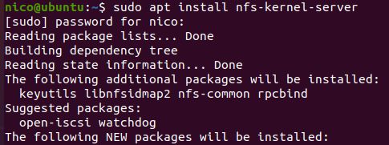
Рисунок 1 ‒ Установка NFS.

Рисунок 2 ‒ Добавление сервера NFS в автозапуск.

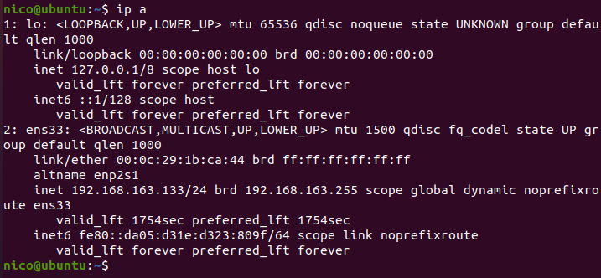
Рисунок 3 ‒ IP второй машины.

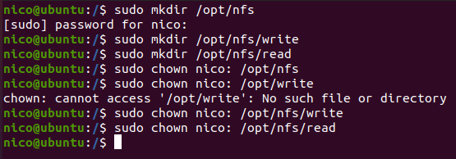
Рисунок 4 ‒ Создание папок и настройка владельца папок.
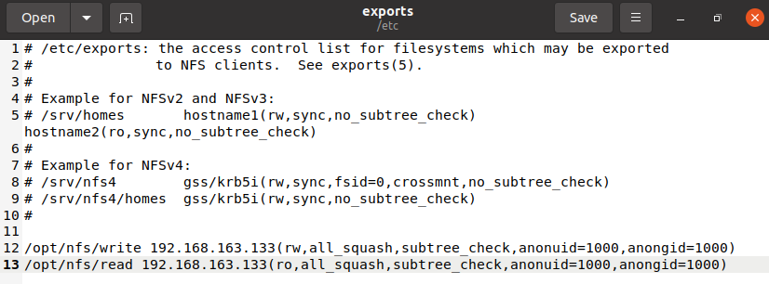
Рисунок 5 ‒ Файл конфигурации NFS сервера.

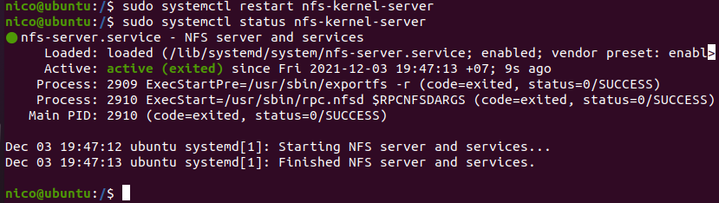
Рисунок 6 ‒ Перезапуск сервера NFS и проверка его состояния.

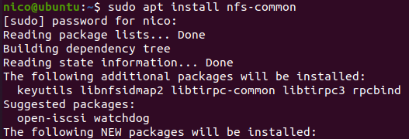
Рисунок 7 ‒ Установка файловой системы NFS на клиенте.

Рисунок 8 ‒ Монтирование папок на клиенте.
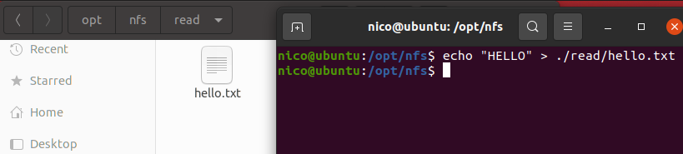
Рисунок 9 ‒ Создание тестового файла.

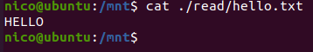
Рисунок 10 ‒ Проверка чтения тестового файла

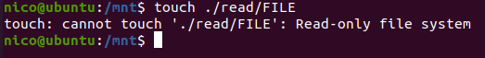
Рисунок 11 ‒ Проверка, что нельзя записать в папку read.

Рисунок 12 ‒ Проверка возможности записи в файл в папку write.

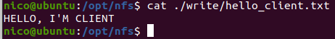
Рисунок 13 ‒ Проверка доступности записанного файла на сервере.

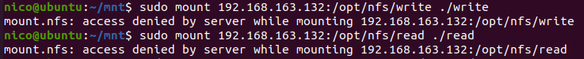
Рисунок 14 ‒ Проверка невозможности присоединить папки на машине с чужим IP.
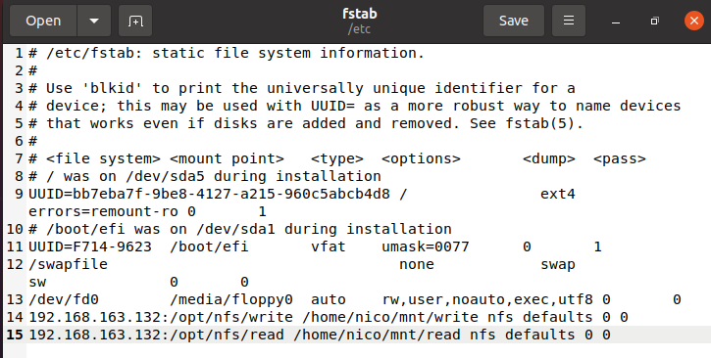
Рисунок 15 ‒ Настройка автомонтирования.

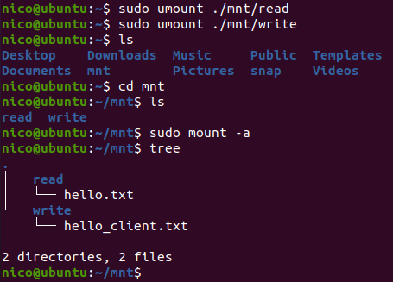
Рисунок 16 ‒ Проверка работы автомонтирования.

